REGULAMIN KONKURENCJI DLA UCZNIÓW

I KONKURENCJA
DZIAŁ DAMSKI

FRYZURA Z FAL I PIERŚCIENI NA MOKRO a’la Monroe.

1.Przed rozpoczęciem konkurencji, włosy manekinów muszą być zmoczone
i zaczesane gładko do tyłu.
2.Długość włosów od 20 do max 30 cm.- od nasady po koniec / na całej głowie /
3. Fale wykonujemy z przedziałkiem , następnie fale po obu stronach głowy do ucha .Łącząc
w pierścienie płaskie 2 rzędy od czubka głowy w dwóch kierunkach . Od części potylicznej
pierścienie spiralne w dwóch kierunkach .
4 .Nie wolno używać brokatu.
5.Wszystkie produkty są dozwolone.
6.Czas trwania: 35 minut.
Punktacja: max 30 punktów, noty minimalne w zależności od ilości zawodników.

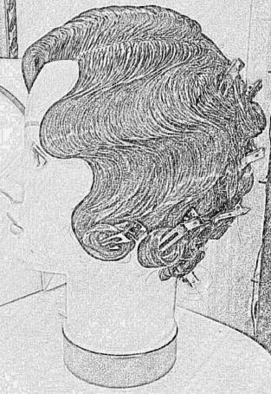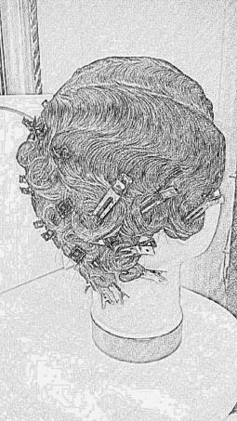

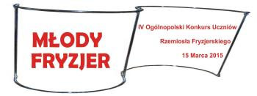
II KONKURENCJA
DZIAŁ DAMSKI

FRYZURA DZIENNA KONSUMENCKA-STRZYŻENIE I MODELOWANIE.
Uczestnik konkursu wchodzi z manekinem na podest . Manekin musi mieć włosy zmoczone i zaczesane gładko do tyłu .
Strzyżenie : włosy należy skrócić minimum 2 cm. narzędzia dozwolone maszynki do strzyżenia, nożyczki, suszarki , grzebienie, szczotki itp.
Komisja kontroli sprawdza czy wszystko jest zgodne z regulaminem konkursu .
Preferowany styl - modny z obowiązującymi trendami.
Produkty do wykonania fryzury : lakier, pianka, żele, wosk itp.
Makijaż i ubiór musi harmonizować z fryzurą.
Kolor : obowiązkowo trzy harmonijnie pocieniowane kolory
ZABRONIONE SĄ KOLOROWE SPRAY’E

PUNKTY KARNE :
Uczestnik konkursu za nieprzestrzeganie zasad regulaminu konkursu dla danej konkurencji może zostać ukarany przez komisje kontroli punktami karnymi – do 3 punktów od każdego z członków komisji.

OCENA :
Maksymalnie - 30 punktów
Minimalnie - w zależności od ilości uczestników

CZAS WYKONANIA: 60 minut

III KONKURENCJA
DZIAŁ DAMSKI

FRYZURA WIECZOROWA-PRZECESANIE.

Manekiny pozostają z niezmienioną fryzurą dzienną.
Komisja kontroli sprawdza czy zostały spełnione wymogi regulaminowe, dotyczące tej konkurencji.
Po zakończonych czynnościach przez komisję kontroli – zawodnik przeczesuje fryzurę
na wieczorową – dopinając maksymalnie 3 dopinki.
Dopinki muszą być nawinięte na walkach ( każda dopinka na innym wałku).
NIE WOLNO UŻYWAĆ GOTOWYCH , UŁOŻONYCH UPRZEDNIO DOPINEK.
Cała praca układania dopinek musi być wykonana na stanowisku pracy zawodnika.

Dopinki i ozdoby nie mogą przekraczać 40 % całości fryzury.
Makijaż i strój muszą harmonizować z fryzurą wieczorową .
OCENA:
Maksymalnie - 30 punktów
Minimalnie - w zależności od ilości uczestników
CZAS WYKONANIA:40 minut.
I KONKURENCJA
DZIAŁ MĘSKI

MODNE MODELOWANIE

Fryzura nadająca się do noszenia przez klienta i mająca męski wygląd.
Artystyczne i fantazyjne fryzury są zakazane.
1. Mokre włosy - Przed rozpoczęciem konkurencji Przewodniczący Komisji Kontroli
przydzieli uczestnikom 2 minuty na zmoczenie włosów modela. Włosy muszą być
zaczesane płasko do tyłu. Komisja Kontroli sprawdza czy polecenie zostało wykonane, jeśli nie włosy zostaną zmoczone przez Komisję.
2. Długość włosów - dowolna na górze głowy, oraz na obrzeżach (boki i tył) .
3. Kolor - Harmonijna gradacja dwóch lub więcej odcieni kolorów jest obowiązkowa,
50% drugiego koloru musi być widoczne (spray kolorowy zabroniony).
4. Układanie palcami; - Suszarka . Jedna szczotka dozwolona dopiero w
ostatnich 5 minutach czasu przeznaczonego na wykonanie konkurencji.
Wszystkie inne narzędzia do układania są zabronione.
5. Produkty -Wszystkie produkty są dozwolone (żel, wosk, spray).
6. Ubranie - Modne na czasie. Mundury militarne, stroje historyczne nie są
dozwolone.
7. Czas wykonania : 15 minut
8. Punkty: max 30 punktów, noty minimalne w zależności od ilości zawodników.

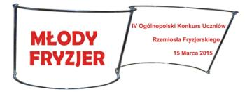
II KONKURENCJA
DZIAŁ MĘSKI

STRZYŻENIE MODELOWANIE FRYZURY KLASYCZNEJ
1. Mokre włosy - Przed rozpoczęciem konkurencji Przewodniczący Komisji Kontroli
daje uczestnikom 2 minuty na zmoczenie włosów modela. Włosy muszą być
zaczesane płasko do tyłu. Komisja Kontroli sprawdza czy polecenie zostało
wykonane, jeśli nie - włosy zostaną zmoczone przez Komisję.
2. Długość włosów - na górze głowy min 8 cm przed strzyżeniem , długość boków
i na karku min 2 cm od linii zarostu. Strzyżenie na scenie .
3. Strzyżenie i Modelowanie - Dozwolone wszystkie narzędzia i przybory do
strzyżenia i modelowania.
4. Kolor - Wymagany jest jednolity kolor czarny .
5. Ubranie - Modne na czasie. Mundury militarne, stroje historyczne nie są
dozwolone.
6. Czas wykonania: 50 minut
7. Punkty: max 30 punktów, noty minimalne w zależności od ilości zawodników.

UWAGA!
- Model nie może pomagać zawodnikowi przy fryzurach, suszyć, dotykać włosów. Dopuszcza się trzymanie przez modela narzędzi fryzjerskich.
- Model/manekin w czasie przejścia jury siedzi twarzą zwrócony do lustra.
- Za nie przestrzeganie zasad i ustaleń zawartych w REGULAMINIE każdy członek Komisji Kontroli ma prawo przyznać zawodnikowi do 3 punktów karnych za każde uchybienie.
- Dyskwalifikacja w przypadku zamiany numeru lustra.

